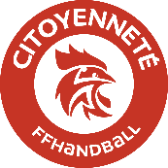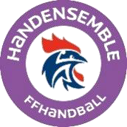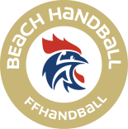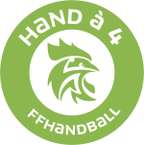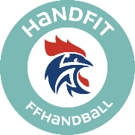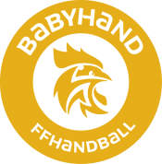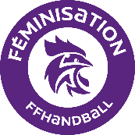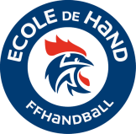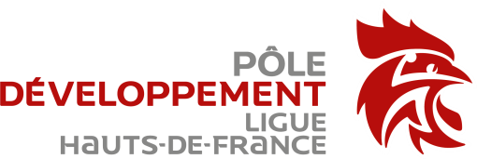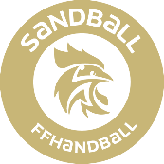

FICHE ACTION TERRITORIALE 2022

CLUB DEMANDEUR :
Personne en charge du projet

Nom - Prénom :

Fonction au sein du club :
Email :
Tel :

THEMATIQUE DE L’ACTION : (UN SEUL CHOIX POSSIBLE)

Le public en Quartier Prioritaire de la Politique de la Ville (QPV) / les structures sociales / le périscolaire / les Accueils de Loisirs Sans Hébergement (ALSH)
•

le public scolarisé (primaires, collèges, lycées)
•

le public porteur de handicap (développement du hand’ensemble)
•

le public féminin (l’action doit être dirigée uniquement vers les féminines)
•

les pratiques récentes (handfit, baby-hand, hand à 4) ou pratique innovante (handfluo…)
•

les pratiques estivales (sandball, beach, hand gazon, hand macadam)
•

VOTRE PROJET
Intitulé du projet :
Descriptif :

Objectifs de l’action :

Nombre de participants attendus :
Date et lieu de l’action :

BUDGET DE L’ACTION

CHARGES | RECETTES
Total : | Total :

VOTRE DOTATION
Voir tableau page suivante

EMPRUNT DU MATERIEL

- Emprunt de matériel pédagogique : OUI NON
Kit baby-hand Kit handfit
Kit Hand à 4
Buts sandball (3 m x 2 m)
Buts mini-hand (2,40 m x 1,70 m) Cages securit piable (2,44 m x 1,52 m)

- Emprunt de matériel de communication : Banderole Ligue des Hauts-de-France Oriflamme Ligue des Hauts-de-France Roll - Up Ligue des Hauts-de-France

OUI NON

VOTRE DOTATION
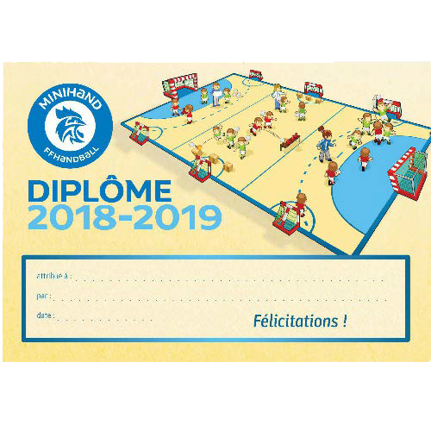
Diplômes

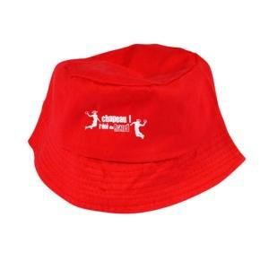
Bobs Été du Hand

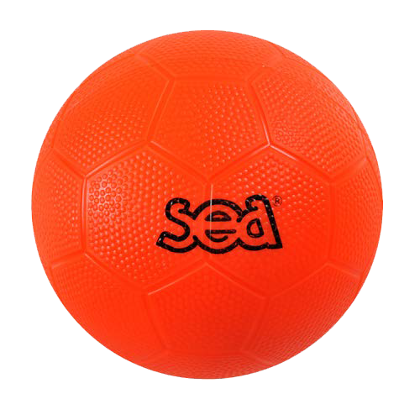
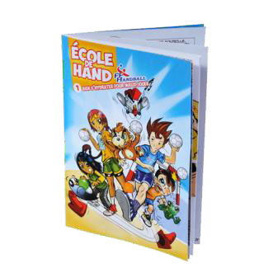
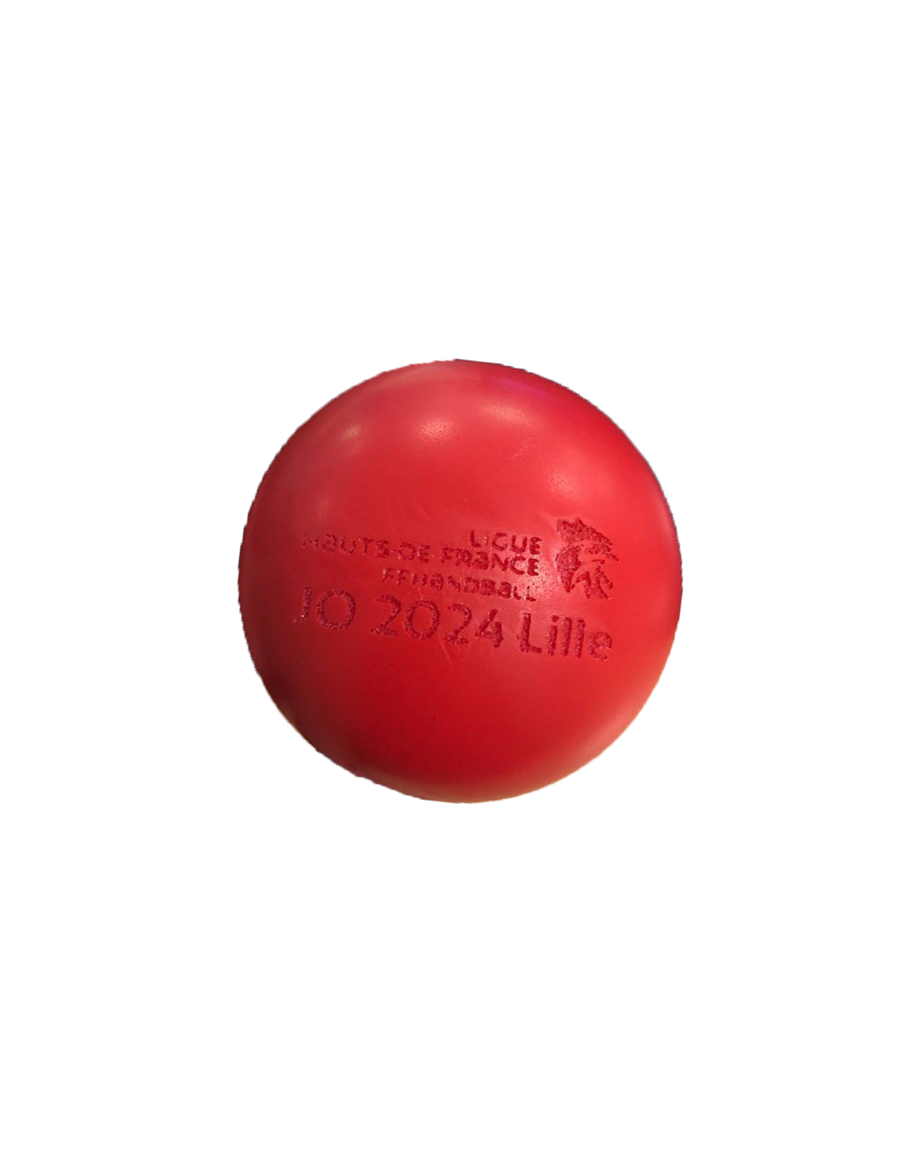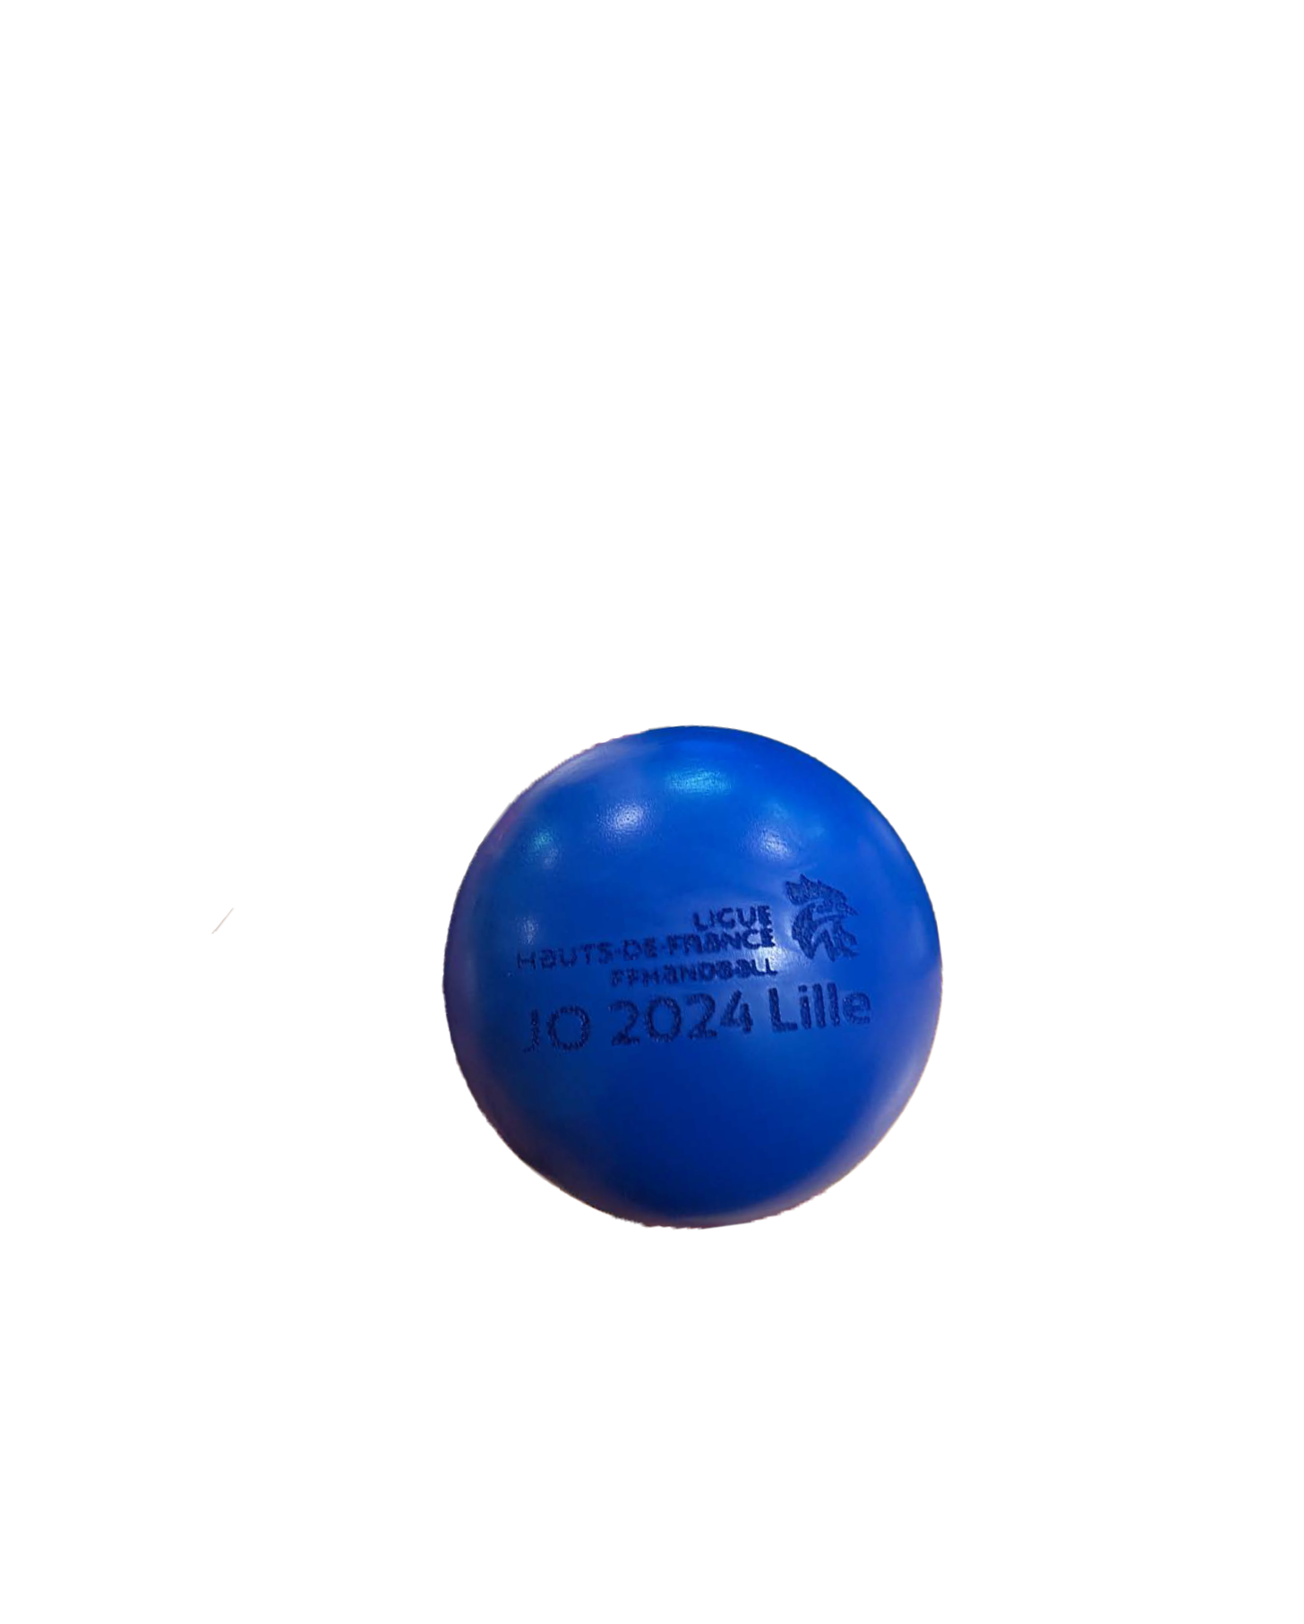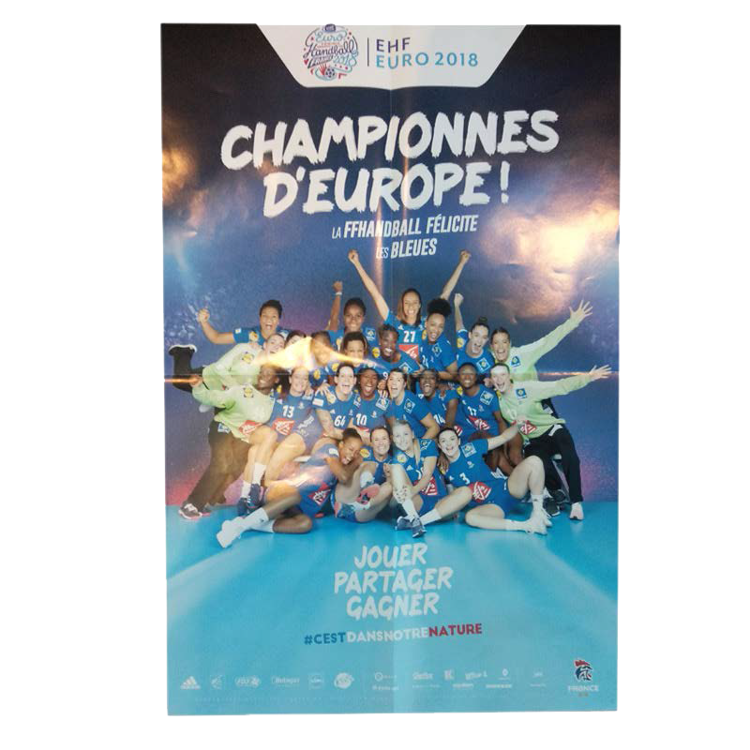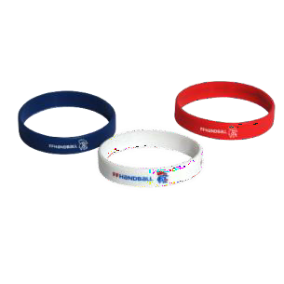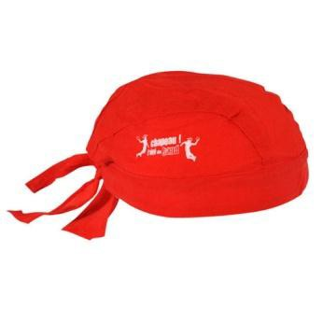
Balles anti-stress
Posters

Bracelets silicone

Bandanas Été du Hand

Ballons Hand
BD Ecole de Hand
Premiers Pas

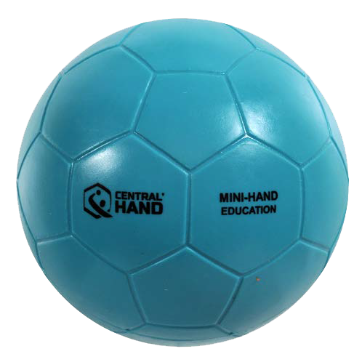
Ballons Mini-hand Éducation

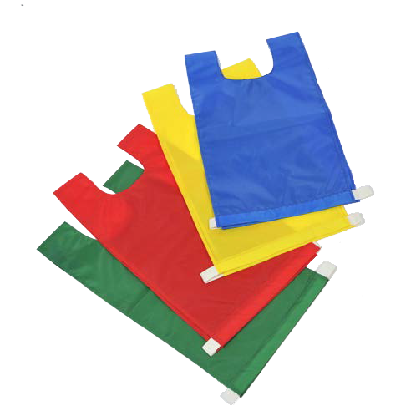
Chasubles

NB : La dotation ne pourra excéder les 200 lots.

Ci-dessous, en exemple, une proposition de tableau de répartition de votre dotation :

Âge du public ciblé | Dotation
PUBLIC ENFANT  (- 12 ans) | Diplômes, BD, Posters …
PUBLIC ADOLESCENT (12-17 ans) | Bracelets silicone, Bandanas…
PUBLIC ADULTE  (+ 18 ans) | Bobs, Ballons, Chasubles…

NB : La dotation proposée tiendra compte de notre stock disponible et pourra se faire en concertation avec le club

